04.07.2022

**День обрядов, традиций и праздников моего народа**

Девиз дня: «Древний праздник, но очень красивый»

Сегодняшний день в ОЛ СШ №14 был посвящён праздникам и обрядам белорусских праздников. Самым известным летним праздником считается Иван Купала. Ему и был посвящён сегодняшний праздник «На Ивана, на Купалу». Ребята принимали активное участие в празднике.

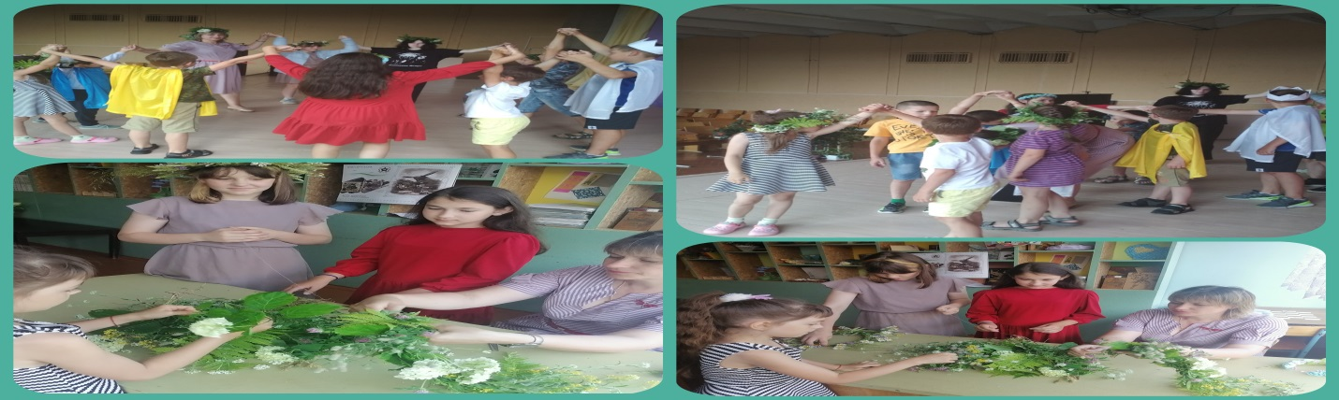

Также ребята приняли участие в флешмобе «Мы за ЗОЖ». Воспитанники лагеря всегда выбирают здоровый образ жизни.

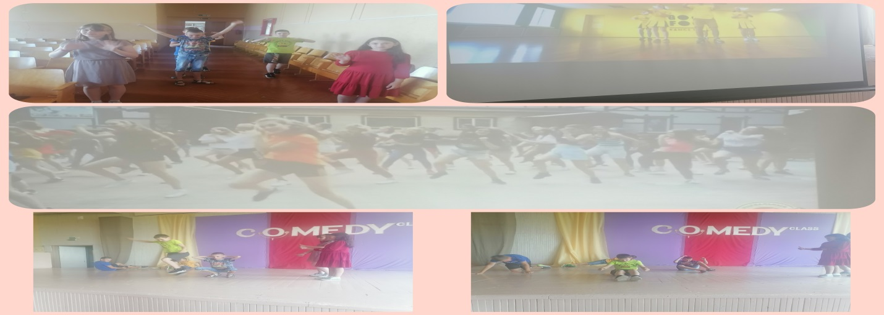

Еще ребята посетили Центр безопасности МЧС. Все мальчики и девочки знают правила, а также все действия в различных ситуациях.

